Лекція 21. Етапи проектування та види проектної документації

Теоретичною основою дизайну є проектування. Це особливий процес, що передує власне виготовленню продукту і моделює його в знаковій формі: креслення, макети, моделі, пояснювальні записки.

Проектування одягу – це створення нового зразка із заданими властивостями, що передбачає дослідження, створення ескізів, макетів, моделей, розрахунок та побудову креслень виробів, виготов-
лення дослідних зразків. Результатом проектування одягу є об’ємна модель виробу і комплект проектної документації.

Процес проектування можна розділити на кілька етапів.

Початковий етап роботи — передпроектний аналіз — дослідження, вивчення й урахування потреб суспільства. На цьому етапі проводять дослідження і зіставлення даних про бажані функції речі, вигляд проектованого виробу, спосіб виготовлення, наявність аналогів передбачуваного об’єкта, виявлення недоліків наявних виробів, побажання споживачів.

На другому етапі результати перед- проектного аналізу шляхом синтезу інтегрують у формоутворення і композицію. Синтез у дизайні — уявне упорядкування проектних відомостей, відібраних під час дизайнерського аналізу, і з’єднання їх у єдине ціле — проектний образ. У процесі синтезу формується творча концепція, тобто основна ідея, смислова спрямованість цілей, завдань і засобів проектування. Під час
визначення концепції та вироблення проектного образу враховують такі чинники формоутворення:

функційні (відповідність виробу призначенням);
ергономічні (забезпечення виробом комфорту);
технічні (вибір матеріалу, конструкції, технології).

Потім переходять до основного етапу проектування — створення нового
зразка із заданими властивостями. Прообраз майбутньої речі реалізують у графічному зображенні (ескізі), у макеті чи моделі, доповнюють описом зовнішнього вигляду та практичного використання. При цьому проект набуває конкретних обрисів у процесі моделювання.

Знання основних принципів дизайну дає змогу змінити на краще будь-який простір, організувати його таким чином, щоби предмети були пов’язані воєдино і гармоніювали між собою.

Лекція 22. Принципи моделювання одягу

Основою форми будь­якої моделі одягу є її художній образ, зумовлений кроєм, пев­ ною конструкцією складових частин і дета­ лей. Пошук образа­форми частин одягу — один із важливих етапів формотворення.
Під час розробки конструкції майбут­ нього виробу виконують аналіз об’ємно­ просторового художньо­конструктивного рі­ шення, тобто визначають шляхи та способи моделювання первинної форми виробу.

Під час проектування швейних виробів використовують три методи формотворення: • конструктивний — шляхом членуван­ ня форми конструктивними та конструктив­ но­декоративними лініями на окремі деталі; • примусовий вплив на структуру тка­
нини — волого­теплова обробка (ВТО);

• використання сітчастої рухливості
ниток основи та утоку (косий крій). Лінії, що описують контури площинних проекцій форми, називають силуетними, або контурними. Форма костюма створюється конструктивним рішенням, тобто з’єднанням окремих складових частин у єдине ціле.
Силуетні лінії визначають контур виробу, у межах якого розробляють фасон і форму одягу. Внутрішню форму одягу створюють за допомогою конструктивних, конструктивно­ декоративних та декоративних ліній.

Основу композиції моделі утворюють конструктив- ні лінії. Вони визначають контури форми виробу та лінії з’єднання деталей (мал. 3). Це лінії плечових і бокових швів, шви з’єднання верхньої частини переду і спідниці, шви пройми, нижні шви рукавів, шви на лінії талії, ви­ точки: нагрудна, ліктьова, талієва. За допомогою цих ліній створюють об’ємну форму виробу для правильної посадки його на фігурі. Конструктивні лінії малопомітні в моделі і сприймаються як закономірність у побудові основи форми.

Декоративні лінії — це лінії, які використовують під час розробки фасону. До них належать лінії, утворені різним ви­ дом оздоблення: мереживом, вишивкою, бейкою, защипами, складками, зборками тощо (мал. 4). Декоративними можна вважати і контурні лінії деталей коміра, манжет, кишень, поясів. В одній моделі конструктивні та декоративні лінії мають між собою поєднуватися і доповнювати одна одну.

Лекція 23. Художнє конструювання швейного виробу

Створення моделей одягу неможливе без художнього конструювання, утім у процесі виготовлення виробу можуть виникати нові ідеї, які здатні дещо змінювати початковий задум.

Розгляньмо зміст етапів художнього конструювання на прикладі створення дизайн­проекту швейного виробу.

Етап 1. Одержання завдання на проектування (техніч- ного завдання — ТЗ)

На цьому етапі визначають усі необхідні відомості про об’єкт проектування:
• його призначення;
• технічні характеристики, вид матеріалу;
• показники якості;
• вимоги до проектованого виробу (функціональні, кон­
структивні, технологічні, ергономічні тощо).
При цьому об’єктом дизайнерського проектування може
бути як уже існуючий виріб із метою його модернізації, так і створення нового виробу.

Етап 2. Передпроектні дослідження

На цьому етапі добирають усі необхідні для проекту­ вання матеріали. Дизайнери проводять патентний пошук, працюють із різними джерелами інформації (у бібліотеках, архівах, Інтернеті тощо), вивчають аналоги, вітчизняний і закордонний досвід щодо пошиття подібних виробів. Крім того, може бути організоване опитування (анкетування) спо­ живачів. Під час проектування моделей одягу вивчають напрямки сучасної та перспективної моди (колірну гаму, композиційні рішення, фактуру матеріалів тощо). Для ви­ вчення модних тенденцій обирають кілька моделей із жур­ налів мод та інших джерел інформації.

Аналіз виконують у такій послідовності:
• загальні тенденції моди;
• стиль, крій та силуети, що є актуальними для виробу,
який проектується;
• наймодніше оздоблення, дрібні деталі (коміри, кише­
ні) тощо.

Етап 3. Ескізне проектування

Щоб вибрати й обґрунтувати основні моделі­пропозиції для подальшої розробки, необхідно провести оцінювання мо­ делей. Найчастіше для вибору оптимальної моделі в дизай­ ні застосовують метод експертного оцінювання. Він є най­ більш ефективним і результативним під час порівняння кількох проектів за ступенем їхньої відповідності заданому критерію.

На цьому етапі створюють банк ідей. При цьому про­ понують розробити кілька моделей ­аналогів проектованого виду одягу з метою вибору оптимального конструктивного й колірного рішення основної моделі­пропозиції. Виконують досить велику кількість малюнків і начерків, які дозволяють представити об’єкт в усіх ракурсах, визначити й підкреслити
його особливості.

Під час розробки моделей можливі два варіанти худож­ нього пошуку: від обраного матеріалу до форми виробу та, навпаки, від форми до матеріалу. Розроблені моделі­аналоги
виконують у вигляді художніх ескізів: у кольорі, у вільному масштабі, манері й техніці виконання. Для більш повного представлення моделей їх можна зобразити у двох проекці­ ях: вигляд спереду та ззаду.

За наявності багатошарових комплектів слід виконати замальовки кожного виду одягу окремо. Основну увагу при­ діляють художній виразності виробу, оптимальності фор­ ми, композиційній єдності окремих частин, конструктивній логічності, взаємозв’язку форми, конструкції й матеріалу, правильному використанню декоративних елементів, колір­ ної гармонії тканини, обробки й фурнітури. За розроблени­ ми ескізами виконують детальний опис кожної складової комплекту.

Художнє рішення основної моделі виконують у кольорі у двох ракурсах (спереду і ззаду) з усіма необхідними ак­ сесуарами.

У технічному ескізі модель виконують у вигляді гра­ фічного малюнка, що лаконічно відображає модельні особ­ ливості виробу.

Лекція 24. Ескіз виробу. Правила виконання ескізів швейних виробів

Щоб вибрати й обґрунтувати основні моделі­пропозиції для подальшої розробки, необхідно провести оцінювання мо­ делей. Найчастіше для вибору оптимальної моделі в дизай­ ні застосовують метод експертного оцінювання. Він є най­ більш ефективним і результативним під час порівняння кількох проектів за ступенем їхньої відповідності заданому критерію.

На цьому етапі створюють банк ідей. При цьому про­ понують розробити кілька моделей­таналогів проектованого виду одягу з метою вибору оптимального конструктивного й колірного рішення основної моделі­пропозиції. Виконують досить велику кількість малюнків і начерків, які дозволяють представити об’єкт в усіх ракурсах, визначити й підкреслити його особливості.

Під час розробки моделей можливі два варіанти худож­ нього пошуку: від обраного матеріалу до форми виробу та, навпаки, від форми до матеріалу. Розроблені моделі­ аналоги виконують у вигляді художніх ескізів: у кольорі, у вільному масштабі, манері й техніці виконання. Для більш повного представлення моделей їх можна зобразити у двох проекці­ ях: вигляд спереду та ззаду.

За наявності багатошарових комплектів слід виконати замальовки кожного виду одягу окремо. Основну увагу при­ діляють художній виразності виробу, оптимальності фор­ ми, композиційній єдності окремих частин, конструктивній логічності, взаємозв’язку форми, конструкції й матеріалу, правильному використанню декоративних елементів, колір­ ної гармонії тканини, обробки й фурнітури. За розроблени­ ми ескізами виконують детальний опис кожної складової комплекту.
Художнє рішення основної моделі виконують у кольорі у двох ракурсах (спереду і ззаду) з усіма необхідними ак­ сесуарами.

У технічному ескізі модель виконують у вигляді гра­ фічного малюнка, що лаконічно відображає модельні особ­ ливості виробу.

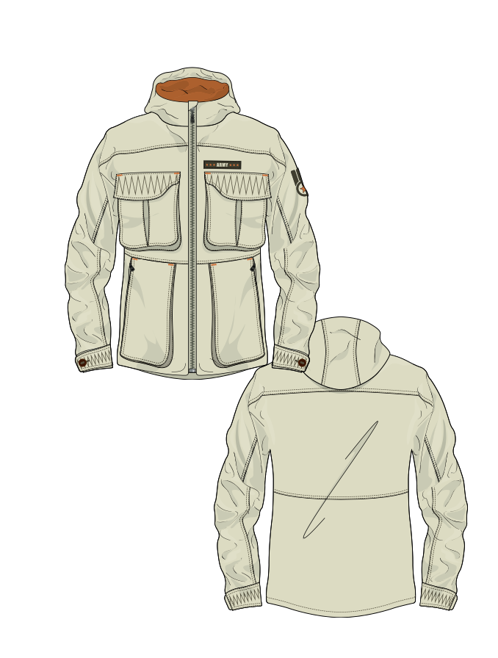

Лекція 25. Мірки для побудови креслення швейного виробу

1. Щоб правильно зняти мірки з фігури, людина має бути одягнена в білизну або легку сукню, а по лінії талії має бути пов’язана тасьма, або еластична стрічка.
2. Під час зняття мірок стояти слід прямо, без напруги, зберігаючи звичну поставу.
3. Сантиметрову стрічку під час вимірювання не можна натягувати або тримати занадто вільно.
4. При визначенні довжини виробу треба дивитися в дзеркало, у якому видно лю- дину на повний зріст.
Для спрощення записів мірок застосовуються їх умовні позначення.
1. Обхват талії (От).
2. Обхват стегон (Ос).
3. Півобхват талії (Ст). Вимірюють повний обхват талії горизонтально по най-
вужчому місцю тулуба. Результат записують у половинному розмірі.
4. Півобхват стегон (Сс). Вимірюють повний обхват стегон горизонтально по ви- ступаючим точкам сідниць та з урахуванням виступу живота. Результат записують у
половинному розмірі.
5. Довжина виробу (Дв). Сантиметрова стрічка проходить по правому боку від
лінії талії до рівня бажаної довжини виробу.Результат записують у повному розмірі. Співпрацюючи з однокласниками, зніміть мірки для виготовлення поясного виробу.

Раніше, щоб пошити одяг, чи створити нову модель швейного виробу, потрібно
було не тільки знімати мірки, читати й виконувати кресленики, виготовляти викрійки деталей виробу, знати багато таємниць кравецького мистецтва. Тепер створено систе- му автоматизованого проектування одягу (зокрема, тривимірне 3-D моделювання на віртуальному манекені), що значно полегшує цей процес.

Познайомтеся з прикладом розроблення моделі поясного виробу. Розробіть свій проект поясного виробу.

Лекція 26. Технічне конструювання швейного виробу

Для побудови кресленика викрійки швейного виробу спочатку знімають мірки.

Точність знятих мірок у подальшо­ му впливатиме на загальну посадку виробу. Під час знімання мірок сантиметрова стрічка має проходити точно по фігурі без натягуван­ ня та провисання.

Існують різні системи побудови кресле­ ників плечових виробів. Для цього вико­ ристовують різну кількість мірок від п’яти і більше.

Потрібні такі мірки:

Сш — півобхват шиї;
Сг — півобхват грудей;
Дтс — довжина талії спинки; Сс — півобхват стегон;
Дв — довжина виробу.

Якщо виріб з рукавом, то також знімають мірки Оп — обхват плеча та Др — довжину рукава. А в разі приталеного виробу — пів­ обхват талії Ст.
Для побудови кресленика плечового ви­ робу із суцільнокроєним рукавом слід зняти такі мірки: Сг, Сш, Оп, Дв.

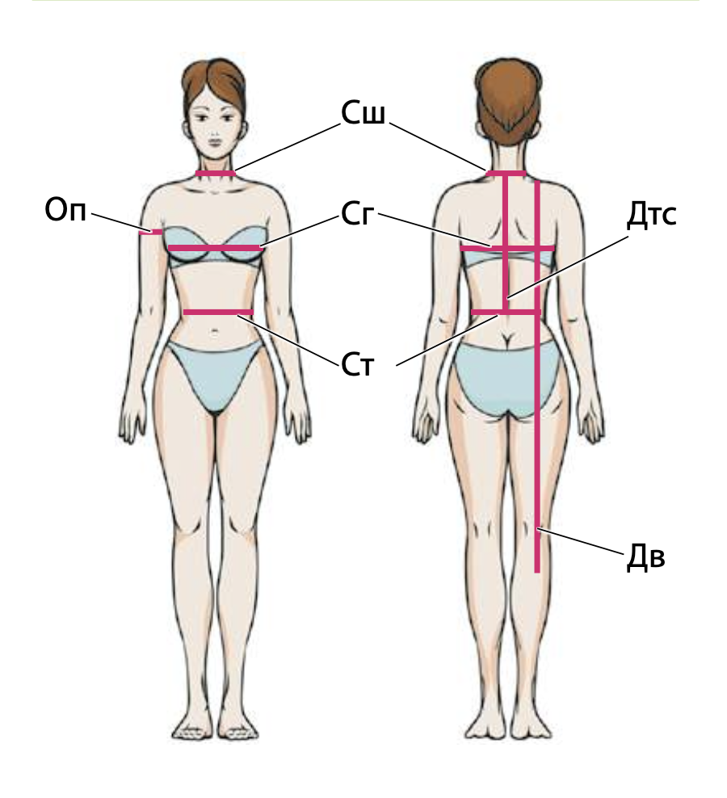

Лекція 26. Побудова креслення виробу та виготовлення викрійки виробу

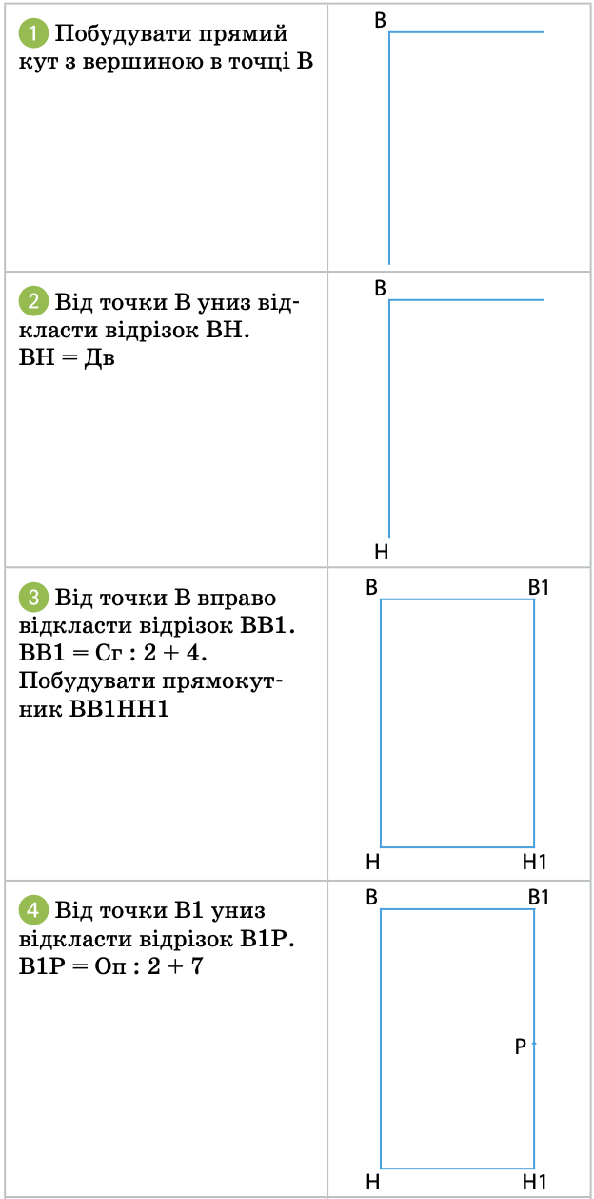
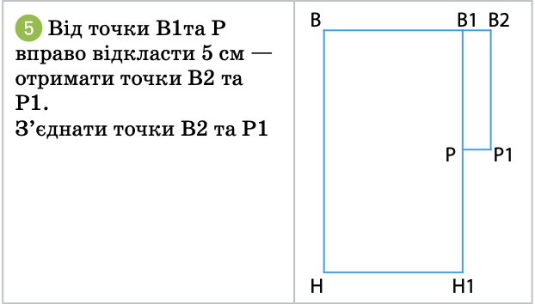

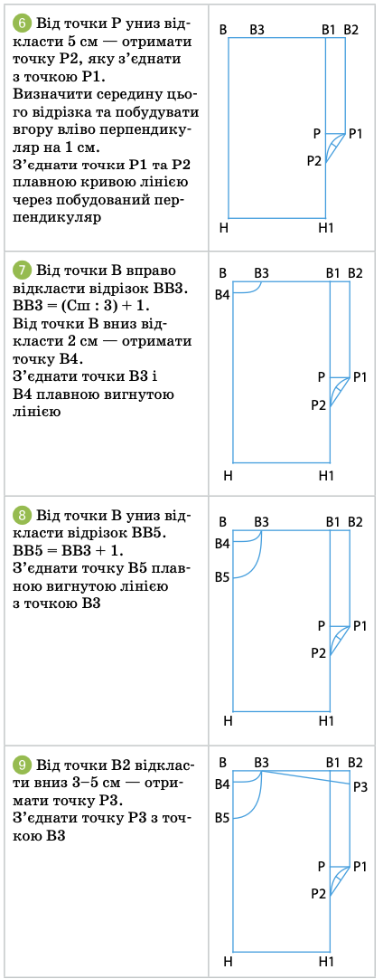

Лекція 27. Проектування та моделювання

Моделювання виробу

Із попередніх тем вам уже добре ві­домо поняття моделювання. У плечових ви­ робах найчастіше змінюють форму вирізу горловини. Сучасна мода допускає зміну вирізу горловини не тільки на перед­ ньому полотнищі, а й на задньому. Принцип моделювання буде таким самим.

Розгляньмо, як можна змоделювати ква­ дратний виріз горловини. Для цього на ма­люнку виробу слід провести олівцем лінію середини і подивитися на виріз гор­ловини з того боку, що відповідає креслени­ку. У нашому випадку дивимося на форму вирізу справа.

Далі наносимо на викрійку нову лінію, що відповідає моделі, але слід звернути ува­гу на глибину вирізу. Для цього необхідно виміряти відстань від яремної впадини до бажаної глибини вирізу і відкласти її вниз по лінії середини.

Після моделювання вирізу горловини ви­ готовляють підкрійні обшивки.Підкрійна обшивка має чітко повторю­ вати виріз горловини. Для цього від вирізу горловини відкладають 5–6 см, проводять лінію і відрізають по цій лінії.

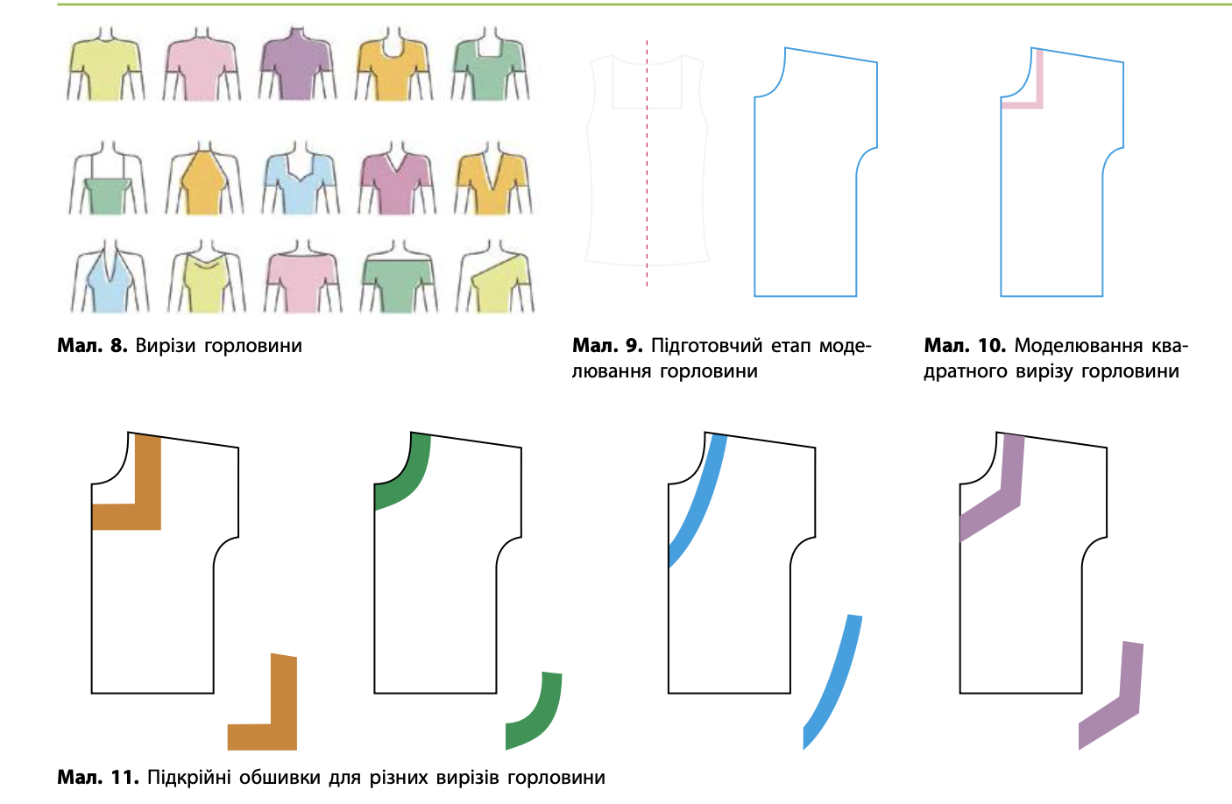

Лекція 28. Моделювання обраного об’єкту проектування
Лекція 29. Підбір тканини та розрахунок її кількості для виготовлення виробу
Лекція 30. Процес розкрою швейного виробу

Підготовка тканини до розкрою

Розкроювання — один з найважливіших процесів виготовлення одягу. Він поділяється на два етапи: підготовка до розкрою і саме розкроювання.

До підготовчих робіт належать підготовка тканини та викрійки до розкрою.

Ви вже знаєте, що тканини, виготовлені з натуральних волокон, мають здатність зменшуватись за розміром після прання (зсідатися, збігатися). Ця властивість залежить від волокнистого складу та способу обробки волокна, ниток і самої тканини в процесі ткання.

Складно передбачити, як поведе себе тканина під час експлуатації виробу, тому перед розкроєм її декатирують.

Найпростіший спосіб декатирування складається з таких операцій:

1) зволоження тканини;
2) сушіння, під час якого тканина збігається;
3) легке прасування.
При такому способі декатирування щільні тканини зволожують і залишають у вільному стані або складають «книжкою», а легкі тканини зволожують і загортають у простирадло на кілька годин. Потім тканину розстеляють на столі, покритому сукном, і прасують добре нагрітою праскою в напрямку нитки основи з виворітного боку. Під час такої обробки тканина трохи зсідається.

Лекція 31. Декатирування. Підготовка тканини до розкрою, розкрій та правила безпечної праці при виконанні технологічних операцій
Декатирувати необхідно льняні, шовкові, вовняні, віскозні та штапельні* полотна. Під час прасування потрібно уважно роздивитися поверхню тканини, щоб не було дефектів: плям, розривів, недоліків фарбування. При виявленні дефектів їх позначають на виворітному боці крейдою або прошивають по колу кольоровими нитками.
Перед розкроєм необхідно визначити лицьовий та виворітний боки тканини, урахувати нитку основи та нитку піткання, ширину та довжину тканини. Ви вже знаєте, як це робити.
Пригадайте ознаки, за якими визначають напрямок ниток основи та піткання в тканині.
Ознаки нитки основи | Ознаки нитки піткання
• Нитка завжди проходить уздовж пруга  • Тканина вздовж нитки основи менше розтягується  • При різкому розтягуванні чутно дзвінкий сплеск | • Нитка направлена впоперек пруга  • Тканина розтягується краще  • При різкому розтягуванні чутно глухий сплеск
При підготовці тканини до розкрою необхідно також ураховувати характер малюнка (якщо він є). На багатьох тканинах малюнок (узор) розташовується в певному напрямку. Малюнок може бути односпрямованим — направленим в один бік, або різноспрямованим — направленим у різні боки.

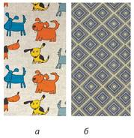
Якщо малюнок односпрямований, то при розкрої всі деталі паперової викрійки слід обов’язково розміщувати в одному напрямку з урахуванням малюнка, щоб він не був перевернутим.
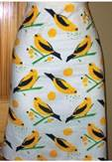
Для тканин у смужку та картатих тканин під час розкрою необхідно слідкувати, щоб смуги розміщувались симетрично щодо центра деталей, обов’язково збігалися за кольором та шириною в бокових швах і в середині кожної деталі.
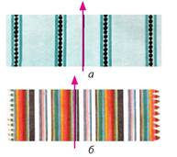
визначення середини: а — правильне; б — неправильне;
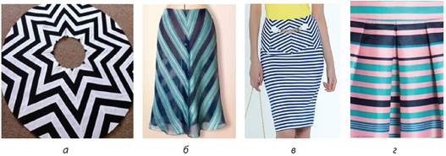
правильне розташування смуг на деталях виробу: а, б — під кутом; в — під кутом та по горизонталі; г — по горизонталі
Деталі викрійки можуть бути розміщені не тільки вздовж тканини, а й упоперек та в косому напрямку. Це залежить від фасону спідниці, але смуги мають сходитись під однаковим кутом.
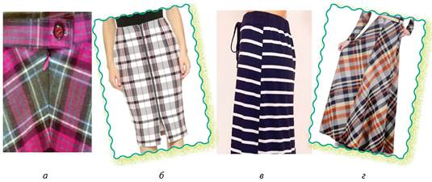
Розташування клітинок та смуг на деталях спідниці: а, б — правильне; в, г — неправильне
У виробах з оксамиту*, плюшу*, велюру*, вельвету* всі деталі викроюють в одному напрямку, краще, якщо ворс буде спрямований угору. Завдяки цьому колір тканини виглядає більш глибоким та насиченим.
Тканина не завжди має рівні краї, тому за необхідності зрізи рівняють. Для цього тканину складають лицем до лиця навпіл так, щоб згин співпадав з напрямком нитки основи, а також співпадали пруги.
Можна скористатись великим прямокутним трикутником, який одним катетом прикласти до згину або до пруга, а уздовж другого провести рівну лінію, яку продовжити по всій ширині тканини, а потім відрізати нерівний край.
Підготовка викрійки до розкроювання
Для розкрою швейного виробу потрібна викрійка з паперу на кожну деталь відповідно до обраної моделі. Викрійки роблять на основі кресленика. Для цього його вирізають по контурах.
Для того щоб підготувати викрійку до розкрою, необхідно спочатку змоделювати її відповідно до моделі, а потім зробити потрібні підписи. На викрійці позначають назву деталей та їх кількість, указують напрямок нитки основи, показують середину та згин тканини на симетричних деталях, підписують припуски на шви.
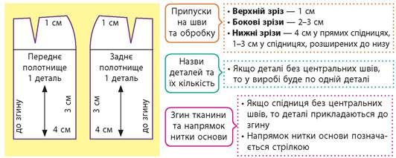
Підготовка викрійки до розкрою
Запам’ятайте! На викрійках підписується кожна деталь, навіть найменша!
Розкроювання виробу
Тканину для розкроювання можна розкладати на столі кількома способами. Той чи інший спосіб обирають залежно від фасону виробу, ширини тканини, кількості деталей, які кроять. Основними є способи «у згин» та «у розгортку».
Розкладання викрійки на тканині «у згин»
Спосіб 1
Тканину складають удвоє лицьовими боками в середину по довжині так, щоб співпадали пруги, а згин проходив уздовж нитки основи. При такому способі складання тканини одне полотнище спідниці виходить цілим, а друге — зі швом по середині (мал. 6.7а, с. 56). Такий спосіб використовують, якщо на задньому полотнищі передбачається розріз або шлиця. Спідниці з клинів та одношовні конічні спідниці також можна розкроювати в цей спосіб.
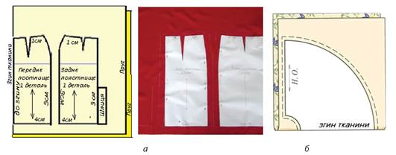
. Приклади розкладки викрійки на тканині завширшки 140-150 см: а — прямої спідниці без шва на передньому полотнищі та зі швом на задньому полотнищі; б — одношовної конічної спідниці
Спосіб 2
Тканину складають удвоє лицьовими боками в середину по довжині так, щоб ширина верхнього шару тканини відповідала ширині деталей з урахуванням припусків на шви. При такому способі пруги тканини не співпадають, а вільне місце використовується для розкроювання дрібних деталей, наприклад пояса в повну довжину. Такий спосіб використовується для розкрою спідниць з тканин, які мають малу ширину (80-90 см) або направлений малюнок. У результаті передня й задня половинки можуть бути без шва посередині.
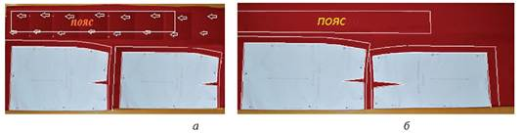
Мал. 6.8. Розкладка викрійки прямої спідниці на вузькій тканині: а — з направленим малюнком; б — з малюнком без певного напрямку
Поміркуйте, чи можна при такому способі розкладки тканини розкроїти спідницю зі швами посередині полотнищ. Відповідь обґрунтуйте.
Спосіб 3
Тканину складають лицьовими боками всередину так, щоб згин був з двох сторін. Такий спосіб використовується, якщо за моделлю обидві деталі переднього та заднього полотнищ мають бути без середнього шва.
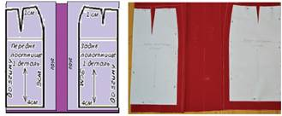
Розкладка викрійки прямої спідниці на тканині завширшки 140 см без шва на задньому та передньому полотнищах
Розкладання викрійки на тканині «в розгортку»
При такому способі тканину розкладають на столі по всій ширині. Так розкроюють кльошові спідниці «сонце», у яких за моделлю велика довжина, або асиметричні спідниці.
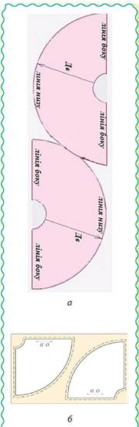
Розкладка викрійки на розгорнутій тканині: а — спідниці «сонце»; б — двошовної конічної спідниці «напівсонце»
При розкрої необхідно дотримуватись таких правил:
• Тканину настилати так, щоб не було заломів та перекосів.
• Розкроювати краще на великому столі. Якщо тканина гладка й ковзається, то її краще настилати на цупку тканину, а краї сколоти між собою шпильками.
• Викрійки розкладати на виворітному боці тканини, ураховуючи напрямок ниток основи, малюнка та ворсу тканини. До згину тканини необхідно розміщувати ті деталі, у яких не передбачається шов посередині, причому викрійку прикладати до самого згину, не відступаючи від нього навіть міліметра!
• Спочатку розмістити великі деталі (переднє та заднє полотнища спідниці), потім — середні (кокетки, пояс, кишені), останніми — найменші (обшивки, шльовки, клапани), розташовуючи їх на тканині економно та оминаючи місця з ткацькими дефектами. Часто пояс розкроюють перед його обробкою.
• Для розкрою пояса не обов’язково виготовляти викрійку. Вузькі та довгі деталі можна розмічати одразу на тканині.
Розміри пояса розраховуються за такими формулами:
Довжина: От + 4...5 см;
Ширина: Шпвг х 2 + 2 см, де Шпвг — ширина пояса в готовому вигляді (мал. 6.11).
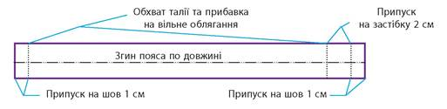
Розрахунок розмірів пояса
• Викрійки прикріпити до тканини шпильками в напрямку від себе. Слідкувати, щоб тканина не зсувалася під час розкроювання.
• Перевірити правильність розкладання та наявність усіх деталей.
• Контур деталей обвести тонкою лінією, користуючись спеціальною крейдою, олівцем або спеціальним маркером. Можна також скористатись висушеним тонким милом.
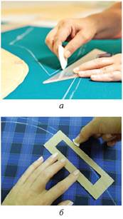
а — обведення контурів деталей та нанесення припусків на шви; б — допоміжні шаблони з картону
• Ураховувати припуски на обробку зрізів. Величина припусків залежить від волокнистого складу, щільності переплетення, обсипальності тканини. Якщо тканина має високу обсипальність, то розмір припусків на обробку швів збільшується. Припуски на бокові шви спідниці можуть бути від 2 до 3 см. По лінії талії припуски можуть бути 0,7-1,5 см, по лінії низу — 1-4 см.
• Припуски наносять на тканину за допомогою лінійки або спеціальних шаблонів заданої ширини (мал. 6.12б). Шаблони можна самостійно виготовити з картону. Припуски, так само як і лінії контуру, креслять тонкими лініями. Товсті лінії контурів та припусків на шви в подальшому можуть впливати на розмір спідниці — вона може бути замалою або завеликою.
• Лінії припусків на шви обводяться паралельно лініям викрійки.
Після того як деталі викрійок приколоті, обведені та перевірена правильність їх розкладання, можна приступати до розкрою.
Вирізають деталі швейного виробу ножицями для тканини точно по лініях припусків на шви. При розкроюванні не можна крутити тканину на столі, а потрібно ходити навколо нього. Тому кроїти краще стоячи, щоб бачити всі деталі та слідкувати за тим, щоб не змістилася тканина. Ножиці тримають так, щоб довге лезо рухалось не відриваючись від столу. Ріжуть ножицями плавно довгими відрізками. Після розкрою окремо складають великі викроєні деталі, а окремо малі та дрібні, щоб вони не губилися.
Лекція 32. Загальна характеристика методів з’єднання деталей швейних виробів. Ручні ниткові з’єднання та вимоги до їх виконання. Технологічна послідовність виготовлення об’єкту проектування

При виготовлені швейних виробів можуть використовуватись різні методи з’єднання деталей одягу (ниткові, клейові, зварювальні).
При індивідуальному виготовленні одягу переважно застосовуються ниткові з’єднання як найефективніший метод з’єднання деталей за якістю виконання, вони універсальні, швидкісні, дозволяють сполучати всі види матеріалів, що використовуються в швейній промисловості. Процес з’єднання деталей швейних виробів строчками порівняно простий.
Виконання строчок різних конструкцій дає можливість виконувати з’єднання тканин з різними фізико-механічними властивостями.

Способи з’єднання деталей швейного виробу
№ з/п | Вид шва | Графічне зображення і схема шва | ТУ та параметри шва | Інструменти, обладнання і засоби малої механізації
1 | Зшивний з обметаними зрізами  а) з роз прасуванням зрізів  б) із запрасуванням зрізів | 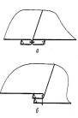 | L стібка =0,3см  S шва = 1,1 см  L стібка =0,2см  S шва = 0,3 см | 1022кл – універсальна,  «Altin 8515» -- крає обметувальна
2 | Обшивний «у кант» | 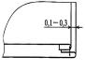 | L стібка =0,3см  S шва = 0,1 см | 1022 кл
3 | Настрочний з відкритим зрізом | 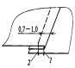 | L стібка =0,3см  S шва = 0,1 см | 1022кл
4 | Упідгин з закритим зрізом |  | L стібка =0,3см  S шва = 0,1 см | 1022кл – ланка – рубильник

Клейовий спосіб з’єднання швейних виробів базується на використанні клейових речовин, які утворюють адгезійний або когезійний зв’язок з матеріалами, що склеюються. Процеси склеювання при виготовлені одягу відбуваються при використанні термопластичних клейових речовин. Клейовий спосіб з’єднання деталей передбачає дві стадії обробки. Перша стадія характеризується температурою, тиском, часом обробки і зволоженням. Друга – температурою і часом охолодження.
Суть процесу склеювання із застосуванням термопластичних клейових матеріалів полягає в тому, що при нагріванні склеюваних матеріалів, що перебувають під тиском, термопластичний клей розм’ягчується, плавиться і переходить у в'язко текучий стан, завдяки чому проникає в склеюванні матеріали на деяку частину її товщини, де після цього при їх охолодженні твердіє і утворює клейові з’єднання.

Однією з важливих характеристик клейового з’єднання являється міцність, яка визначається двома факторами:
1) адгезією, яка характеризується взаємодією клейової речовини з матеріалом;
2) когезією, яка характеризується взаємодією частинок клею між собою.
Склеювання деталей одягу відбувається в основному за рахунок адгезії, однак потрібно при цьому враховувати і сили когезії.
Існує декілька теорій адгезії: адсорбційна, електрична, дифузійна, механічна та хімічна. У наш час більшість науковців рахують, що визначаючою є хімічна адгезія, згідно чого вона пов’язана з хімічною реакцією при взаємодії клейової речовини і матеріалу.
Види клейових швів.
Клейові з'єднання виконуються трьома видами швів:
1. З'єднальний по поверхні (накладним з відкритими зрізами)
2. У підгинку з відкритим зрізом
3. У підгинку з закритими зрізами
Клейові шви при виготовленні одягу застосовують у тих випадках, коли матеріали сприймають навантаження, спрямовані на зрушення, або піддаються незначним навантаженням.
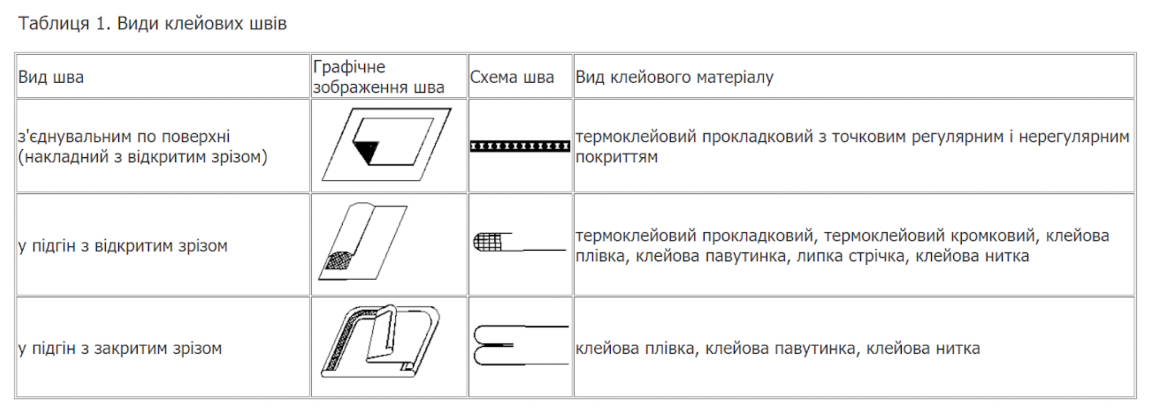
В якості клейових матеріалів на швейних фабриках використовують: термоклейові прокладкові матеріали з точковим і суцільним покриттям, клейовий пружок, клейові плівки, клейову нитку, клейову павутинку, липку стрічку, клейову нитку.

Термоклейові прокладкові матеріали – це тканини, трикотажні і неткані полотна, багатозональні матеріали, на один бік яких нанесено клейове покриття з термопластичних полімерів.
Виділяють три основні напрямки застосування клейових матеріалів при виготовлені одягу:
1. обробка країв і зрізів деталей одягу клейовою павутинкою, сіткою, ниткою, плівкою, стрічкою з метою закріплення країв і зрізів, забезпечення їх рівності, формостійкості, запобігання від розтягу і осипання;
2. надання деталям одягу необхідної формостійкості за рахунок застосування термоклейових прокладкових матеріалів, клейової сітки, полімерних паст;
3. виготовлення і прикріплення клейових аплікацій і вишивок з використанням клейових плівок, павутинки і ниток.
Термоклейові прокладкові матеріали . З'єднання деталей по поверхні використовується при обробці комірів, бортових прокладок і з'єднання бортової прокладки з пілочками. Термоклейові прокладкові матеріали з'єднуються з деталями виробів до початку їх обробки: до зшивання виточок, рельєфів, обробки кишень та інших швів з'єднувальних. Прокладка розташовується з виворотного боку деталі і з'єднується з нею на пресовому обладнанні, яке має плоскі подушки. З'єднання прокладки з деталлю проводять в один або два прийоми. В жіночих і дитячих пальтах і костюмах для дублювання пілочок використовують одношарові прокладки, а в чоловічих багатошарові.
В залежності від конструкції виробу і властивостей матеріалу верху прокладка може розташовуватись по всій поверхні деталі або на окремих її ділянках.
Особливості обробки клейовими матеріалами
Деталі переду, коміра, підборту дублюються повністю по всій поверхні. Для запобігання зрізів спинки від розтягнення по проймі, горловині, а також по низу прокладають клейову кромку або смужку клейового матеріалу, вирізаного за формою зрізів.

Під нитковим способом з'єднування деталей одягу розуміють з'єднування шарів матеріалу стібками, вручну або за допомогою спеціального обладнання – швейних машин. Ниткові з'єднування достатньо міцні, еластичні, мають красивий зовнішній вигляд. Цей спосіб з’єднування найбільш універсальний у порівнянні з іншими (клейовим, зварним, заклепковим). Він дозволяє скріплювати (зшивати) всі види матеріалів, які використовуються у швейній промисловості.
Обладнання для реалізації ниткового способу дозволяє зшивати матеріали у широкому діапазоні товщин (від 0,1 до 10 мм і більше), використовувати довжину стібка від 1 до 10 мм, істотно змінювати лінійну швидкість переміщення матеріалів при зшиванні залежно від конкретних умов. Все це підвищує його універсальність і дозволяє нитковому способу з’єднування набути найбільшого поширення при виготовленні швейних виробів різного призначення.
Елементами ниткових з’єднувань є стібок, строчка та шов.

